“制度的力量”
——5+1制度设计与编写技巧

【课程背景】
※痛点1｜文件不成体系：文出多门，缺乏整体规划，搞不清有多少制度，制度文件成为摆设；
※痛点4｜格式编号混乱：中西混杂，版式字体乱用，编号或随意或冗长，标识功能不清晰；
※痛点2｜制度缺乏灵魂：缺乏业务思考，底层规则无思考或不清晰，制度成山问题依旧；
※痛点3｜结构重叠交叉：制度结构颠三倒四，内容重叠交叉，制度之间各自为政缺少关联，
※痛点5｜内容空洞无物：套话、大话、正确的废话充斥版面，看完也不知想具体规定什么；
※痛点6｜表述复杂冗长：语言不精练，表达不简洁，文字重叠，阅读费时费力；
※痛点7｜程序非法无效：制度出台或程序不合法，或制定主体不合法，或内容非法，存在法律风险；
......
好的制度管理不是牵引式的，也不是推动式的，而是自驱式的。张剑老师根据多年办公室工作及咨询顾问经验，从思考到设计，从规范到实施，帮助学员认清制度的本质，了解制度设计相关利益群体的博弈关系，掌握科学合理、实事求是，符合人性规律与业务要求的制度设计与编写技巧，提升企业的管理效率。

【课程特色】
◆管理实践升华：十八年工作经验，100+制度培训、70+企业管理咨询、30+场专题论坛经验升华；
◆标杆案例教学：精选40+国家、政府、企事业单位制度管理案例，让学员身临其境；
◆工作经验积累：180+份以上企业管理制度设计、1000份咨询项目方案/报告经验积累；
◆思维启迪开拓：通过案例的多视角研讨、多维度的分析，启发学员深度思考，让学员自己找到答案。

【课程收益】
★认识制度：认识制度本质，了解制度作用与意义，树立科学的制度建设观；
★设计制度：掌握5+1制度设计方法，让制度有灵魂、会说话，实现制度自驱动；
★编写制度：掌握制度分类分层的方法，掌握制度编写规范与结构技巧，让制度精简干练；
★举一反三：理解各类企业的制度案例成功与失败的原因，掌握目标导向的制度编写技巧。

【课程对象】
企业老板、中高层管理人员、HR管理人员、企业制度建设负责人

【课程时长】
标准课时：1~2天（6~12H），可根据客户需求定制课程（可工作坊、微咨询等方式）

【授课形式】
课堂讲授50%+案例分析30%+小组讨论15%+实战演练5%，突出实战性与实用性

【课程大纲】
第一讲 认识制度：制度为王，设计为先
1、制度建设夯实企业经营管理的基础
- 制度本质和内涵
- 企业制度的基本要求
- 企业制度常见的问题
- 制度建设与编写的基本思路
2、先有制度设计，才有制度绩效
- 目标导向——承载文化，明确目的
- 科学合理——合情合理，落地可行
- 明确主体——责任有效落实到个人
- 自我驱动——内在需求推动员工自发执行
- 简明扼要——让员工看得明白记得清楚
【案例分析】华为基本法与华为的成功、两兄弟分苹果、囚犯船的故事、产品合格率的故事、某公司的办公室管理制度、某制度体系设计咨询项目中的切片思维、某企业的图书管理制度
【小组讨论】什么样的制度才是好制度？在管理中，制度应该强调死还是强调活？制度设计应多关注人性的“恶”还是“善”？如何设计处罚额度？如何看待刑法修正案中的意见征询结果？

第二讲 设计制度：5+1搞定制度体系设计
1、第一步：定目标
- 制度目标的三个W
- 制度目标与环境的关系
- 只有站在正确的视角才能厘清思路
2、第二步：定权责
- 权责设计的要点
- 权限分析与权限表设计
3、第三步：定元则
- 元则是制度的灵魂
- 从制度的核心要素看元则
- 制度元则设计的要点
4、第四步：定内容
- 内容设计的关键
- 内容设计的逻辑
5、第五步：查效果（运行实施）
- 模拟运行，检查制度实施效果
- 建立多通道的制度控制系统
6、第六步：推循环（改善优化）
- 发现问题，推动落实改善
- 制度设计的问题思考
【应用工具】纳什均衡、不完全信息博弈、MECE原则、制度设计评估表
【案例分析】三份考勤制度的思考、海尔的第一份制度、某公司人事制度条款分析、天源家具失败的绩效考核、进料验收管理规定的权责分析、某酒店家具企业的权限表、某公司的销售制度、常规生产物料采购开发管理制度、采购执行管理规定
【小组讨论】从制度层面分析共享单车失败的原因？如何设计不确定信息下的KPI目标值？如何看待一元钱陷阱？如何解决天源家具的管理难题？家具厂的禁烟制度如何有效落实？
【实战演练】制度元则设计、制度条款优化

第三讲 编写制度：制度编写的规范与技巧
1、制度编写的基本规范
- 制度的分类与分层管理
- 企业制度的格式与规范
- 制度文件编号的一般规则
2、结构化的制度编写技巧
- 制度编写的三条基线
- 金字塔结构在制度编写中的应用
- 结论先行
- 以上统下
- 归类分组
- 逻辑递进
- 制度内容编写的三种逻辑顺序
- 时间顺序
- 结构顺序
- 重要性顺序
- 制度编写的语言表达要求
- 文理与法理的统一
- 专业用语的使用
- 制度编写的常用句式
【应用工具】企业制度格式与标准（参考）、流程格式标准
【案例分析】某公司的管理制度、某公司的制度执行情况检查表、令人发狂的流程图
【小组讨论】管理制度与ISO体系文件的区别？制度格式要解决什么样的问题？制度编写中可以使用描述性语言吗？这份制度编写存在什么问题？主谓结构还是动宾结构？流程图编写的关键是什么？
【实战演练】部门制度编写（框架）、报销制度的优化、制度编写简化

张剑老师
组织运营与人才发展管理专家
咨询式培训的践行者
擅长组织/人才/招聘/绩效/薪酬/结构思维/公文写作

12年企业高管经验、70+管理咨询项目经验沉淀
1200+场几乎覆盖各行业的公开课、内训经验积累
五维力HR研究院首席架构师
北大、浙大、中大等合作讲师
广东省企业管理咨询协会会员
科沃咨询、杰特咨询首席顾问
中山大学EMBA

实战经验（1993年参加工作，2014年起全职讲师）
- 1200+场企业公开课、内训经验，几乎覆盖所有行业，深受客户与行业好评；
- 600+份项目设计方案，100+份专项辅导方案，帮助企业成功复制经验；
- 300+场政府、企业演讲培训经验，见解独到、点评一针见血，深受客户好评；
- 历经大型国企，合资、民企上市公司，从普通科员到上市公司集团人力资源负责人，深度了解业务场景，深刻理解业务痛点。

工作经历（由近及远）
- 国内酒店家具标杆企业森源股份——集团人力资源中心总监
- 国内第一家韩国上市集团公司三诺电子——管理中心总监
- 广东本土连锁零售巨头嘉荣集团/广东国际SPAR连锁集团——人力资源部经理
- 江西省樟树市商业局——劳动人事科副科长

授课风格
- 擅长案例教学，课程实战性与操作性强
- 语言风趣幽默，课堂气氛活跃，学员参与感强
- 擅长学员点评，洞察力强，学员可针对课题任意提问，教学中充分互动

培训项目
王牌课
- 《“五维力招聘”——重新定义招聘面试》（版权课）
- 《“五维力绩效”——经营目标与绩效管理》（版权课）
- 《“五步定薪酬”——3PM激励性薪酬设计与管理》（版权课）

精品课
- 《“战略性人力资源管理”——企业组织能力提升与人才发展》
- 《“人才驱动业务”——人才盘点与梯队建设》
- 《“HR业务伙伴”——HR与业务单元协同》（HRBP）
- 《“人才战略“——组织变革与人才发展》（TD）
- 《“组织发展”——组织绩效提升的五项修炼》（OD）
- 《“向谷歌学习”——OKR敏捷绩效管理与创新》
- 《“组织能力提升”——经理人卓越管理赋能》（中高层提升）
- 《“非HR的HR管理”——让业务领导成为人才管理专家》（中高层提升）

金牌课
- 《“妙笔生花”——基于金字塔原理的公文写作》
- 《“制度的力量”——5+1制度体系设计与编写》
- 《“结构化思维”——逻辑思维与高效表达》

咨询项目（70+成功项目，详见张剑老师项目介绍PPT）
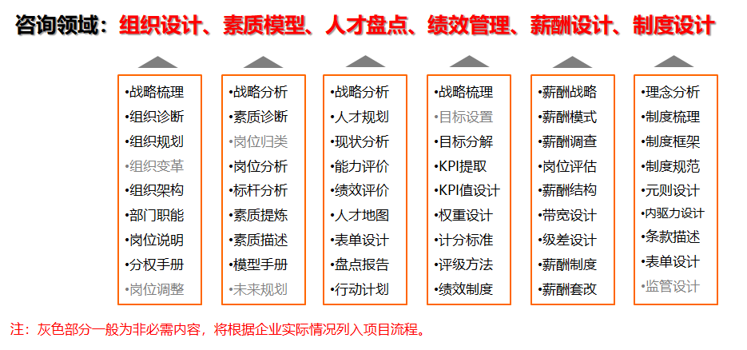
服务过的客户（部分）
高校、教育、政府类：北京大学、中山大学、浙江大学、上海交通大学、山东大学、深圳人社局、东莞人社局、松山湖产业园、苏州产业园、徐州中关村培训中心、杭州外经贸培训中心、厦门火炬高新园、台州人才等
能源、交通、公用类：国电、华能、华电、国电投、南方电网、神华集团、国华电力、中广核、深圳供电局、广州供电局、广东合鸿、河南省供电公司、江苏省电力公司、烟台供电公司、常州供电公司、贺州供电局、中铝集团、湖北电建一公司、深圳能源、港华燃气、中航集团、成飞集团、中车集团、西安永电捷通、青岛四方车辆、深圳巴士集团、东莞新城公交、科隆集团、思维集团、深圳城轨、东莞城轨、厦门城轨、通业科技、东莞发展控股、方圆钛白、山东公用、中山公用、北控水务、佛山水业、佛山城投、坪山城投、宝安水务、广州净水等
银行、金融、保险类：中行甘肃分行、农行沈阳分行、中信银行、长沙银行、湖北农商银行、湖北交通银行、常州江南农商行、中投证券、华西证券、平安保险、恒大财富等
通信、电子类：西藏铁塔、广州移动、江西邮政、南方通信建设、湖北黄冈电信、京信通信、罗姆半导体、康冠科技、通业科技、晶安光电、共进电子、平洲电子、宝龙达电子、美律电子、信利集团、东信和平、迈光电子等
地产、建设、物业、家居类：保利地产、华强地产、百信集团、利通置业、信和集团、海印集团、立信集团、越秀物业、白云供销、深圳物业发展、厦门创业中心、坪山诚投、中建三局、中建八局、中建五局湖南公司、欧派家居、卡贝科技、森源家具等
钢铁、汽车、装备类：韶钢集团、JFE钢板、丰通钢业、广汽丰田、广汽部件、东风乘用车、比亚迪、柳州五菱、重庆通用五菱、比亚乔摩托、马勒集团、东箭科技、宏原汽配、徐工集团、山东临工机械、上海电气、创世纪机械、易天自动化等
医药、食品、快消类：国药集团、华润三九制药、阜丰集团、神华药业、华东医药、康哲药业、广弘控股、泸州老窖、康师傅广州公司、燕塘乳业、风行乳业、雅士利集团等
互联网、贸易、电商、旅游、珠宝类：神州数码、瑞华集团、广汽商贸、美宜佳、海岸城、悦然化妆品、飞扬旅游、太平洋影业、周大福珠宝等
农业、环保、物流类：温氏集团、河北三农、粤百年、聚龙集团、永清环保、北京环卫、天地汇集团、东方国际集装箱等
生产制造类：美的、长虹、TCL、富士康、日立电梯、三菱电梯、日滨科技、西屋屏蔽门、银宝山新、名门锁业、星业科技、得力集团、奥马冰箱、帅康电器、九阳电器、佛塑科技、东风印刷、森洋彩印、科顺防水、捷客斯润滑油等

联系方式：中企联企业培训网
咨询电话：010-62885261 传真：010-62885218
联 系 人：潘宏利 13051501222
电子邮箱：phL568@163.com
网 址：www.zqLpx.com

